MANUAL DE USUARIO

MINOR C

Manual de usuario para Minor C IDE

Compiladores 2

Orlando Batres Chinchilla

201212734

Junio 2020

Contents

Requerimientos del Sistema 1

Librerias 1

Uso de la aplicacion 2

Iniciar la aplicación 2

# Requerimientos del Sistema

**El intérprete de Python 3… (Cualquier versión anterior de la 3.9 de preferencia)**

## Librerias

|  |  |
| --- | --- |
| Librería | Versión |
| Astroid | 2.4.1 |
| Click | 7.1.2 |
| Colorama | 0.4.3 |
| Graphviz | 0.14 |
| Isort | 4.3.21 |
| Lazy-object-proxy | 1.4.3 |
| Mccabe | 0.6.1 |
| Pylint | 2.5.2 |
| PyQt5 | 5.13.0 |
| PyQt5-sip | 12.8.0 |
| Pyqt5-tools | 5.13.0.1.5 |
| Six | 1.14.0 |
| Toml | 0.10.1 |
| Typed-ast | 1.4.1 |
| Wrapt | 1.12.1 |

# Uso de la aplicacion

## Iniciar la aplicación

**Abrir la terminal en la ubicación que contiene la aplicación, y ejecutar el siguiente comando Python interfaz.py. Luego de ejecutarlo, se abrirá el IDE y podrá empezar con el desarrollo.**

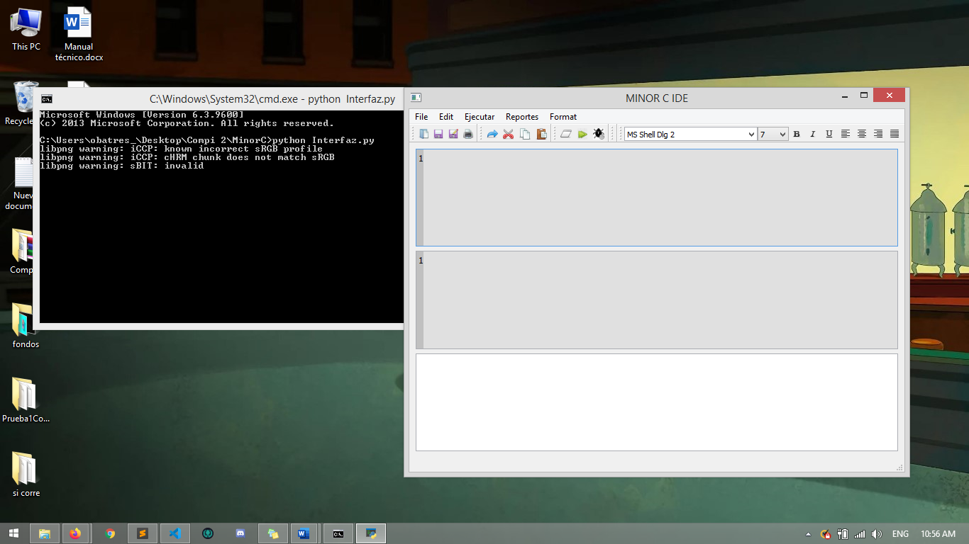

## Acciones

### Abrir un archivo

**Para abrir un archivo se debe de dar clic izquierdo en el icono de abrir, o bien, dirigirse al menú “File” y seleccionar la opción de “abrir archivo”, se abrirá un dialogo en donde se podrá escoger el archivo que se desea abrir.**

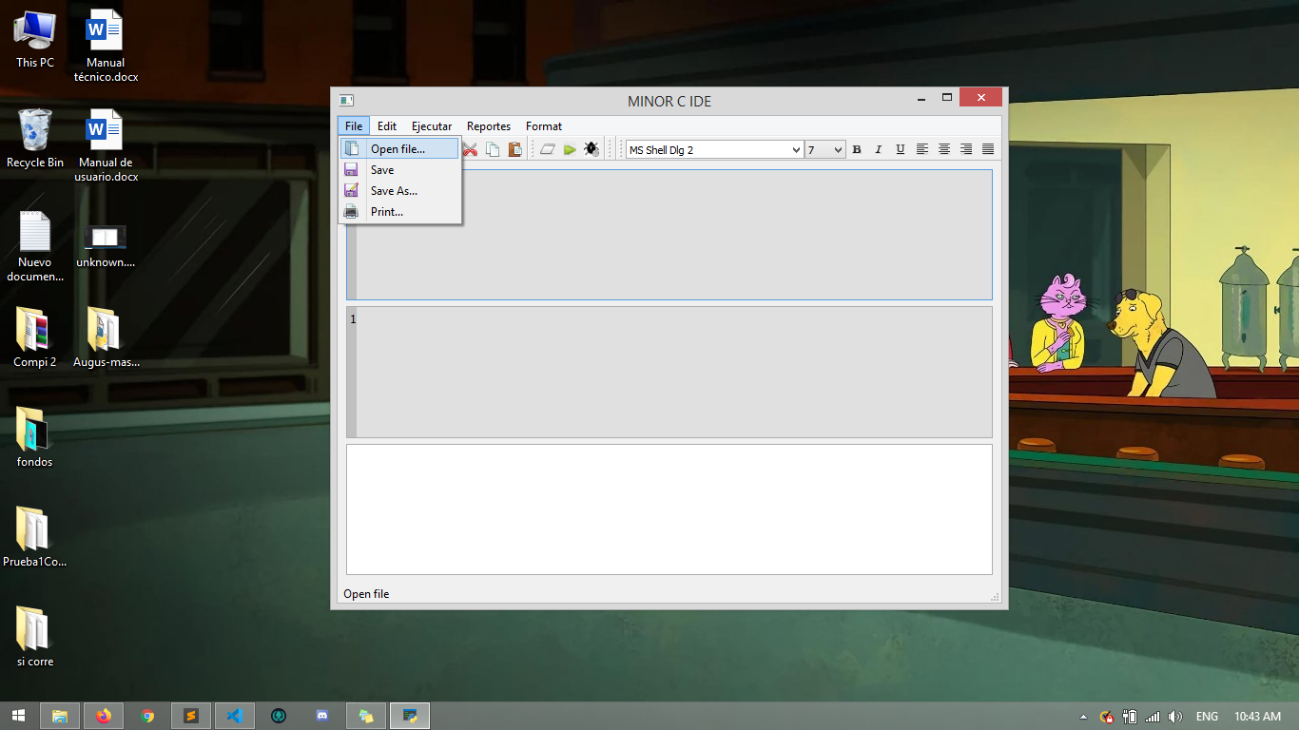

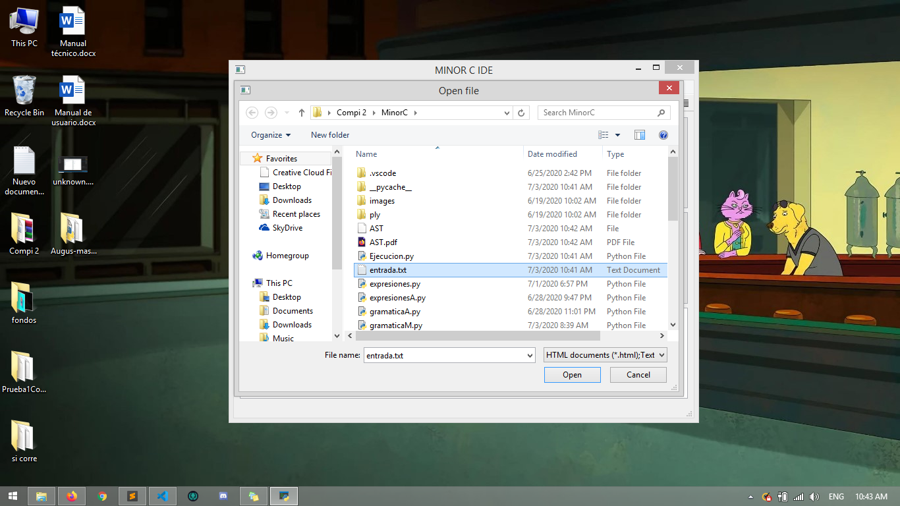

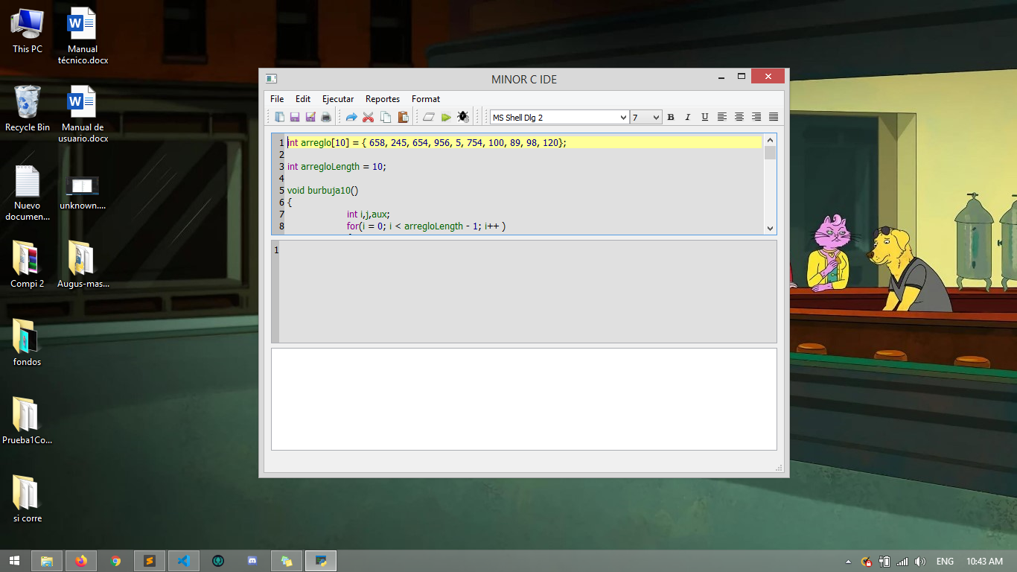

## Ejecucion

### Ejecución Minor C

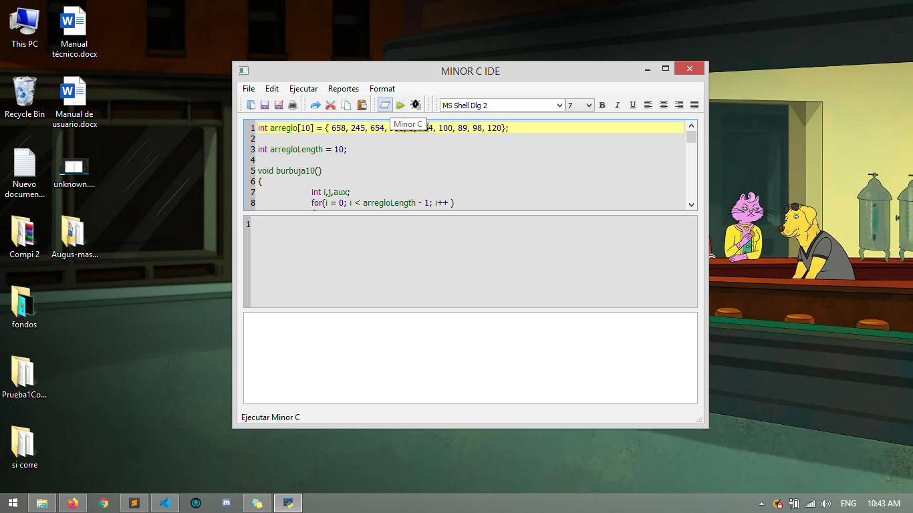

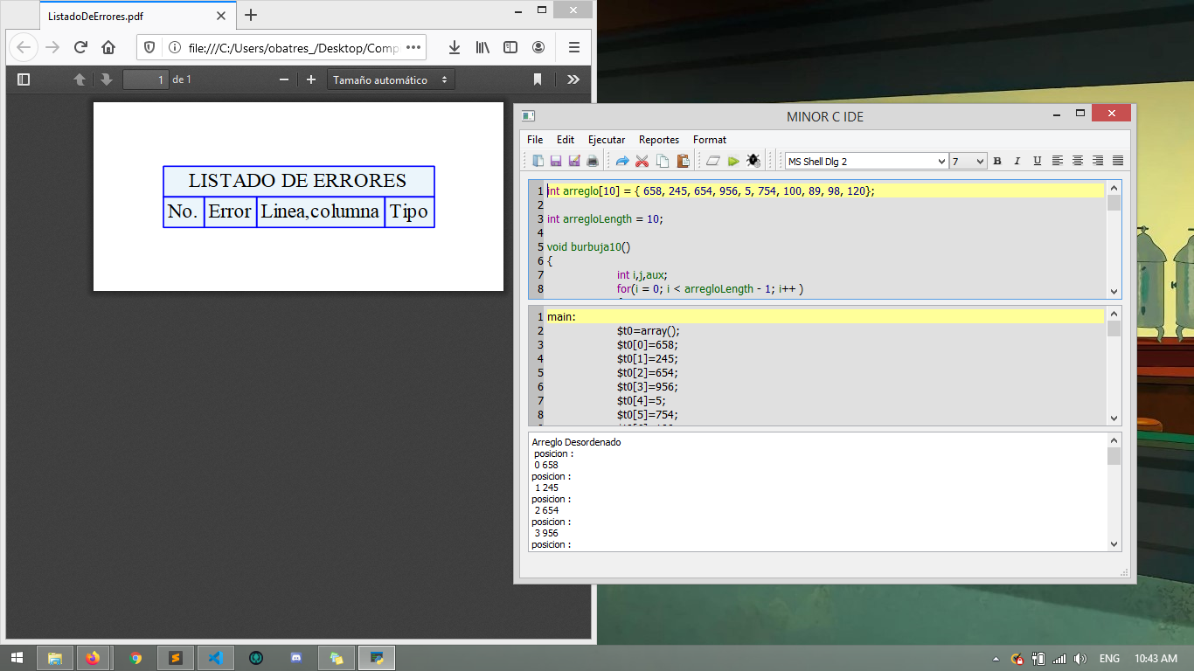

*Código de intermedio, lenguaje AUGUS*

*Código de entrada, lenguaje Minor C*

*Impresiones que se realizan dentro del código*

**Nota: Para cada ejecución de código se crean reportes, los cuales son detallados en la sección de** **Reportes****, tomar en cuenta que estos mismos se generan a partir del IDE y se abren automáticamente en el gestor de PDF que contiene la computadora en la que se esté ejecutando.**

### Ejecución Debug

Para la ejecucion por medio del debug, primero necesitamos generar nuestro codigo intermedio AUGUS, para realizar este paso nos dirigimos a boton señalado con la flecha roja, el cual hara la traduccion solamente

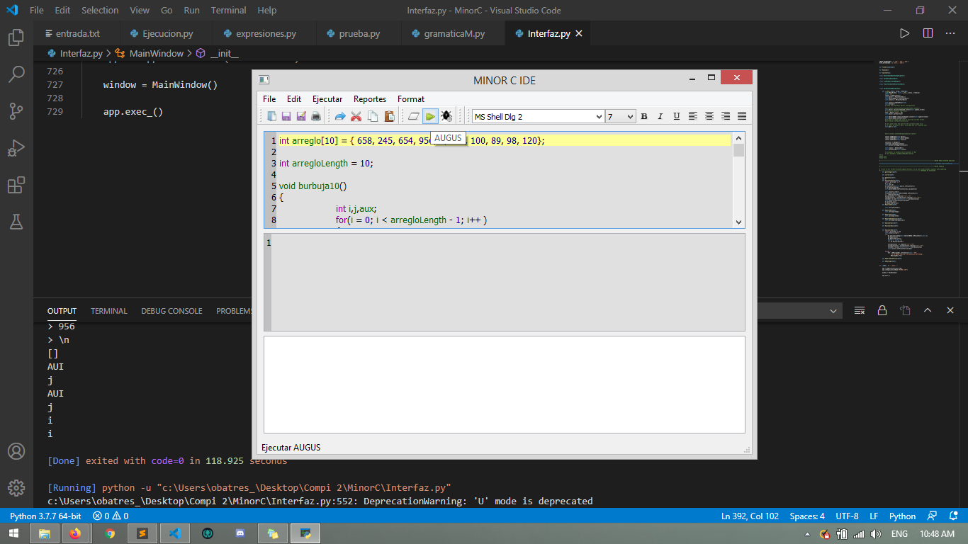

Luego de ya generado nuestro codigo intermedio, vamos al boton de debug, el cual se encuentra señalado con una flecha roja

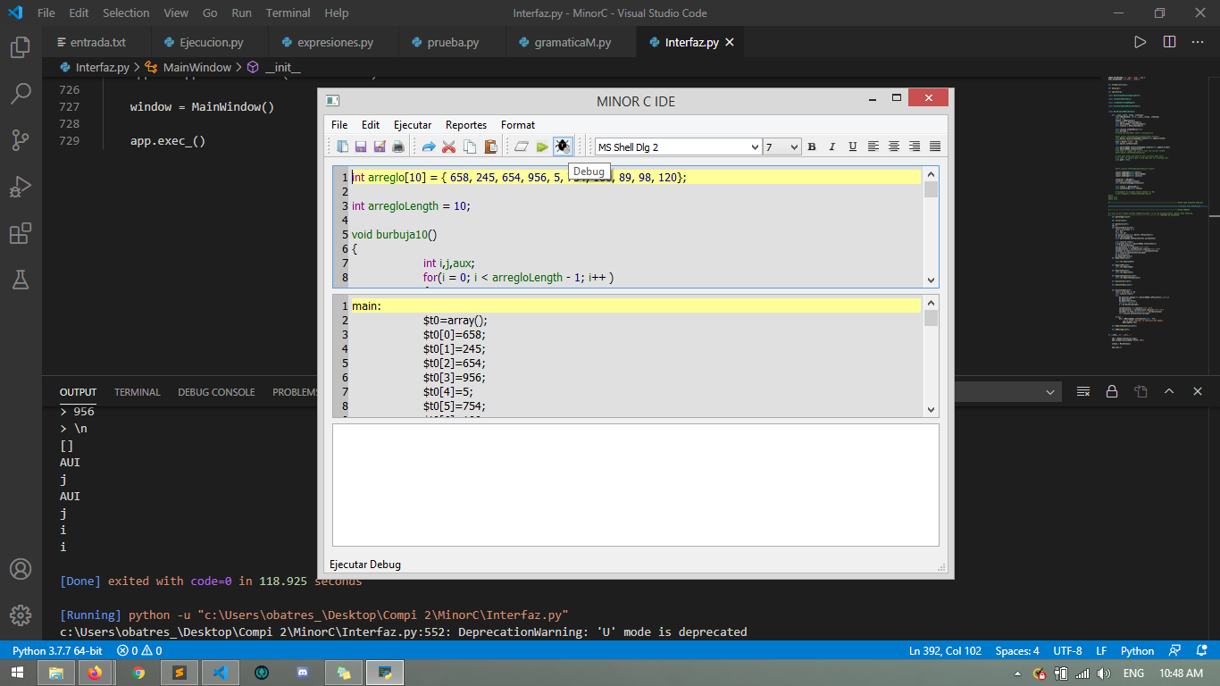

Por cada linea de codigo AUGUS, se ira generando un reporte de tabla de simbolos y un reporte de errores por cada linea que se vaya ejecutando del codigo AUGUS

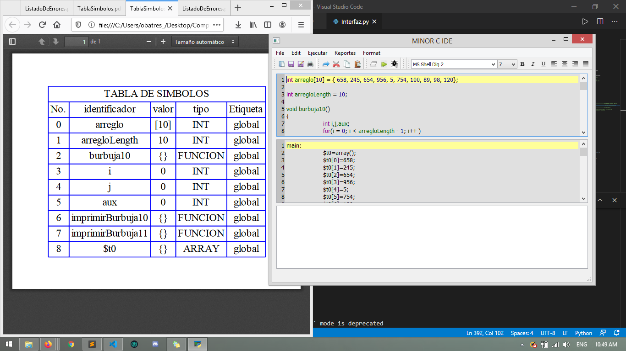

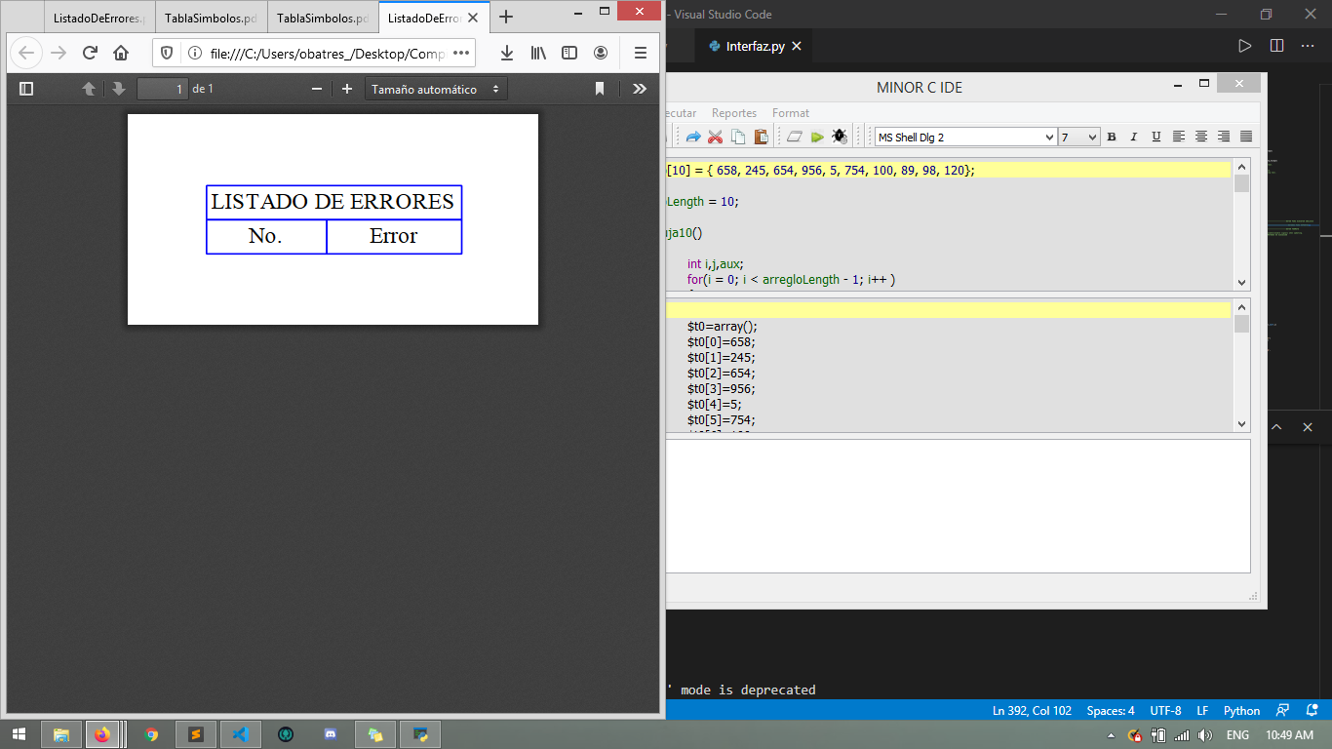

# Reportes

## Generar reporte

En la sección de la barra de tareas encontramos la pestaña de reportes, en la cual se podrá elegir el reporte a generar

## 

## Reporte AST

**Grafo que representa la estructura que se utilizo para la ejecucion del codigo ingresado**

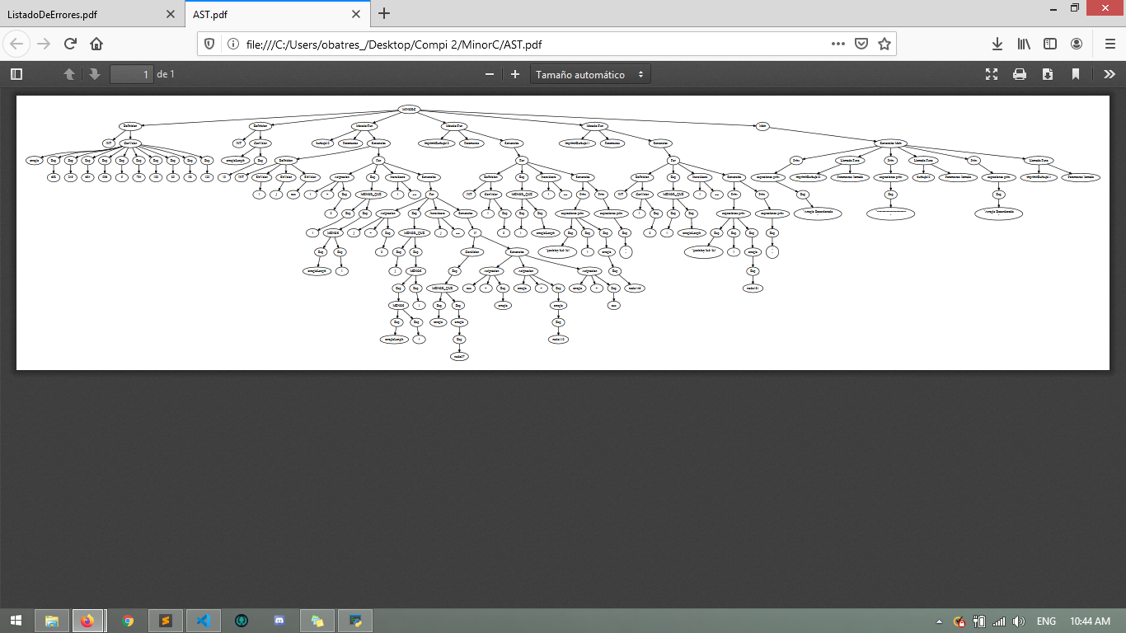

## REPORTE DE TABLA DE SIMBOLOS

Es el grafo de representación de la tabla de símbolos, en la cual se almacenan los registros, con su valor, tipo y referencia por medio de la etiqueta.

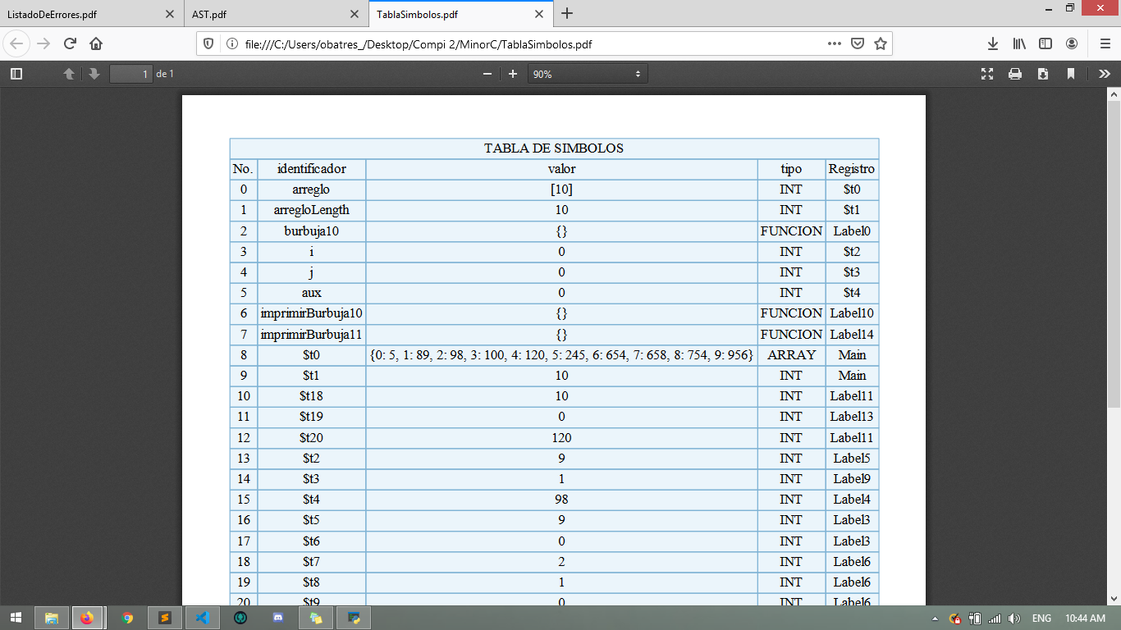

## Reporte gramatical

El reporte gramatical es la representa el camino que recorrió el análisis sintáctico, dependiendo del analizador que haya

